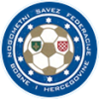 |  | NOGOMETNI SAVEZ FEDERACIJE BiH
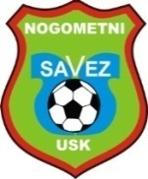 | NOGOMETNI SAVEZ UNSKO-SANSKOG KANTONA  Sportska dvorana „LUKE“, Ul. Bosanskih gazija 19, 77000 Bihać  Tel/fax: ++387 37 220 283 www.nsusk.ba e-mail: nsuskbi@gmail.com  Transakcijski račun UniCredit Bank 3385002200518445 |  | 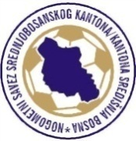

DRUGA LIGA FBIH ZAPAD
SEZONA – 2016/17

SLUŽBENA LICA – XI KOLO
29/30.10.2016. – 13:30 sati

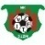 VITEZ (B) – 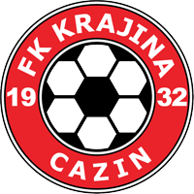 KRAJINA |  |  |  | Glavni sudac | Balić Roman | Bihać
Bužim |  | subota, 29.10.2016. | 13:30 | Asistent 1 | Hašić Rašid | G.Koprivna
Delegat: | Đogić Husein (Turbe) |  |  | Asistent 2 | Šabić Adi | Bihać

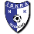 ISKRA – 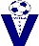 VITEZ (V) |  |  |  | Glavni sudac | Halkić Haris | Sanski Most
Bugojno |  | subota, 29.10.2016. | 13:30 | Asistent 1 | Turić Ladislav | Novi Travnik
Delegat: | Prošić Eldis (Cazin) |  |  | Asistent 2 | Puzović Igor | Travnik

RADNIK – 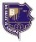 BRATSTVO |  |  |  | Glavni sudac | Omerdić Amar | Bihać
Donji Vakuf |  | nedjelja,30.10.2016. | 13:30 | Asistent 1 | Nanić Hasan | Bužim
Delegat: | Badić Seadin (Cazin) |  |  | Asistent 2 | Malkoč Admir | Novi Travnik

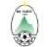 VLAŠIĆ – KLJUČ |  |  |  | Glavni sudac | Gelo Ivan | Novi Travnik
Turbe |  | nedjelja,30.10.2016. | 13:30 | Asistent 1 | Kukić Armin | Bugojno
Delegat: | Garić Slaven (Vitez) |  |  | Asistent 2 | Serdarević Alen | Vitez

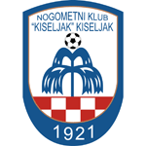 KISELJAK – 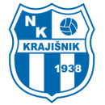 KRAJIŠNIK |  |  |  | Glavni sudac | Šeho Mehmed | Bugojno
Kiseljak |  | nedjelja,30.10.2016. | 13:30 | Asistent 1 | Poprženović Haris | Travnik
Delegat: | Solomun Davor (Travnik) |  |  | Asistent 2 | Kahrić Sead | Jajce

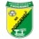 PODGRMEČ – SLOGA |  |  |  | Glavni sudac | Fajkić Abdulah | Travnik
Sanski Most |  | subota, 29.10.2016. | 13:30 | Asistent 1 | Velić Alen | Bugojno
Delegat: | Ćemal Fahrudin (Ključ) |  |  | Asistent 2 | Duraković Adis | Bugojno

Slobodna ekipa: 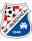 BUSOVAČA

KOMESAR/POVJERENIK KOMESAR/POVJERENIK
ZA SUDIJE/SUCE TAKMIČENJA/NATJECANJA
Josip Marjanović s.r. Adnan Dupanović s.r.

